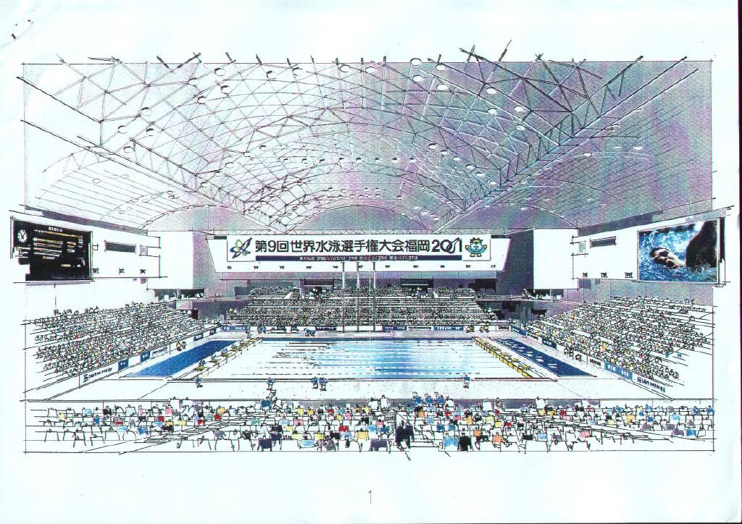
共通
各会場には作業スペース、作業用ＰＣはノートＰＣを持参
カテゴリ5 ケーブル
無線 access point 位置
HUB
カテゴリ5 ケーブルの口
電源 (100V 3A)
遠隔監視用カメラの設置

参考
電源容量
ATM SW 10A
PC-Router 5A (with Monitor)
EtherSW 1A
Console 5A
Camera PC 5A
Web Server 10A
最大 40A (メッセのサーバのあるところ)

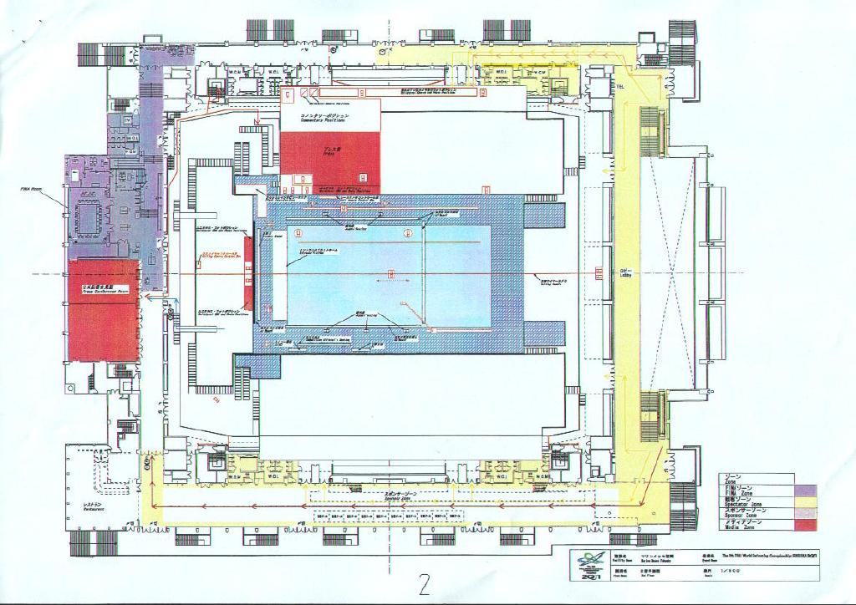
凡例
○アクセスポイント想定位置
◎ＡＴＭスイッチ想定位置
●ルータ想定位置
アクセスポイント：
KIOSK端末設置候補場所
○
○
○
○
○
○
○
プレス席2箇所、公式記者会見室1箇所（ひな壇のかげが適当か？）、FINAルーム1箇所（PHSアンテナがある近く）、
西側ロビー3箇所

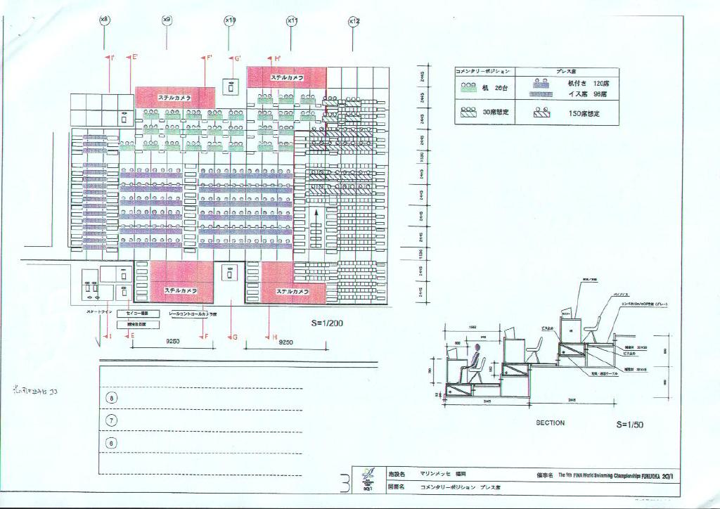
○
○
・アクセスポイント２箇所で全プレス席をカバー
・アクセスポイントがどの場所でもプレス席の範囲はカバー可能だが、使用頻度を考慮し２箇所設置
・報道本部に光ファバーの敷設が不可能な場合、プレス席後方にラック設置（ATMスイッチ、ルータの設置）し、
・報道本部にカテゴリー５ケーブルを敷設し、作業を報道本部で行なう。

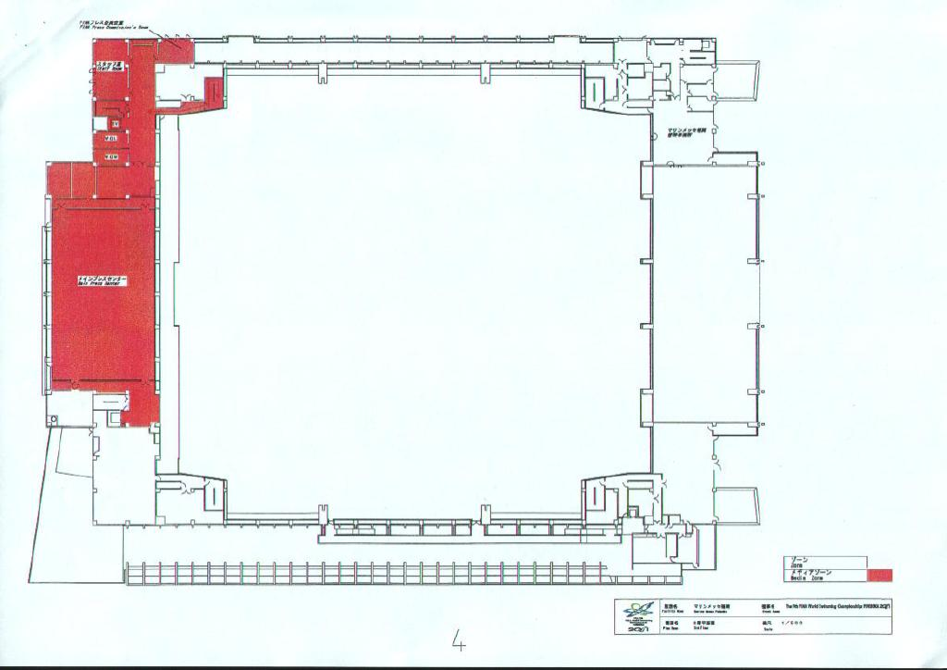

凡例
○アクセスポイント想定位置
◎ＡＴＭスイッチ想定位置
●ルータ想定位置
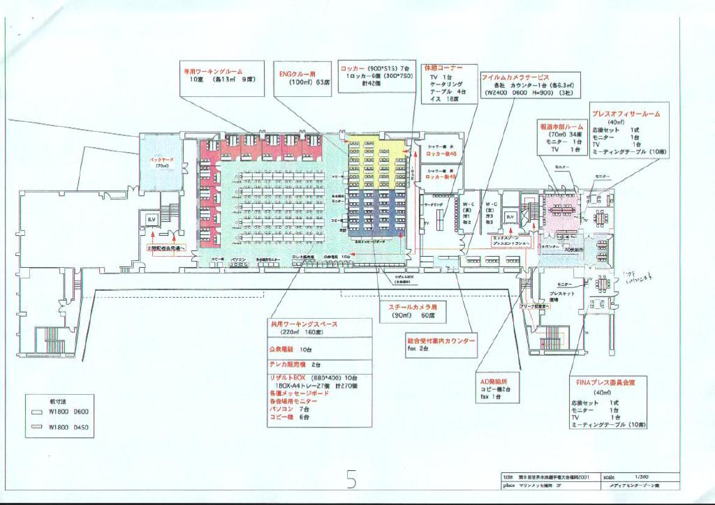
・プレスルームのアクセスポイントは、出来る限り高い位置に設置
KIOSK端末
設置候補
・プレスルーム
アクセスポイント２箇所
KIOSK端末設置
・報道本部
第１希望
19インチラック設置（ATMスイッチ、ルータ）
作業スペース（長机２、イス４）
UPS (メッセのサーバのある位置)
※ラックの重量200kg程度（サーバ等込）
・ケータリング
テレビの上にアクセスポイント1箇所
・FINAプレス委員会室
アクセスポイント1箇所

○
●
◎
○
○
○
○
（可能であればパーティションの上も可能）
・報道本部に光ファイバ、作業スペース（長机２、イス４）
・プレスルームにインターネットアクセス相談デスク（長机１つ分）を設置し、対応を行なうか？（要検討）

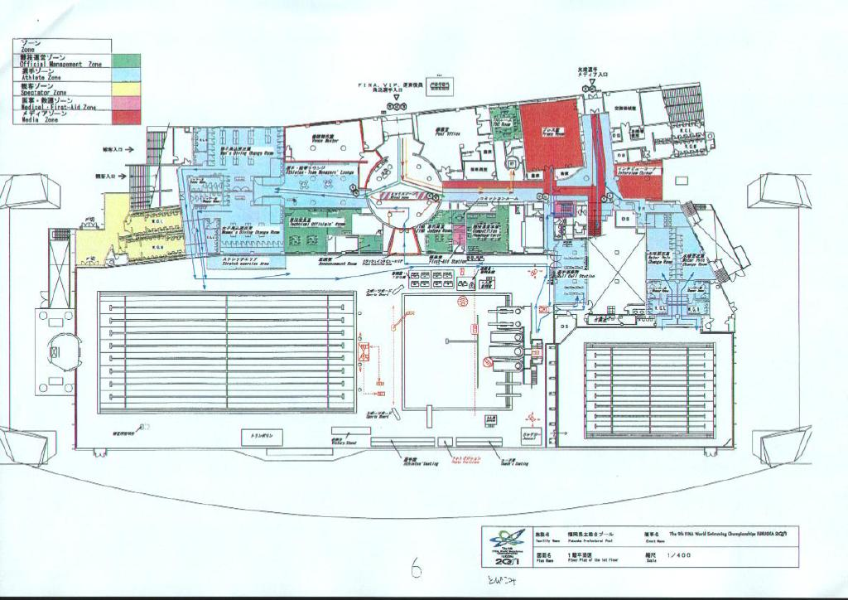
●
○
◎
凡例
○アクセスポイント想定位置
◎ＡＴＭスイッチ想定位置
●ルータ想定位置
・ATMスイッチ、ルータ、アクセスポイントの設置場所はプレス室であればどこでもＯＫ
・プレス室に光ファイバー、作業スペース（長机１、イス２）

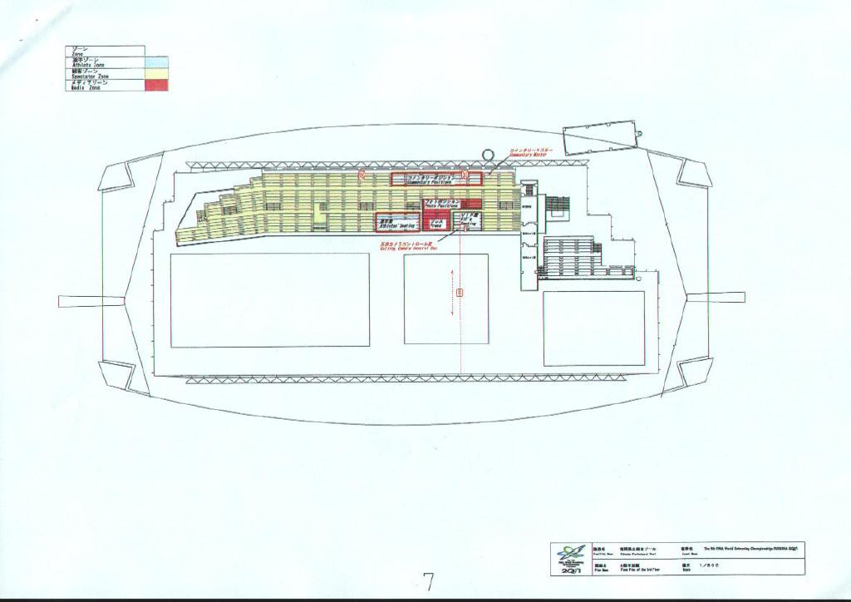
○
・プレス席にアクセスポイント1箇所

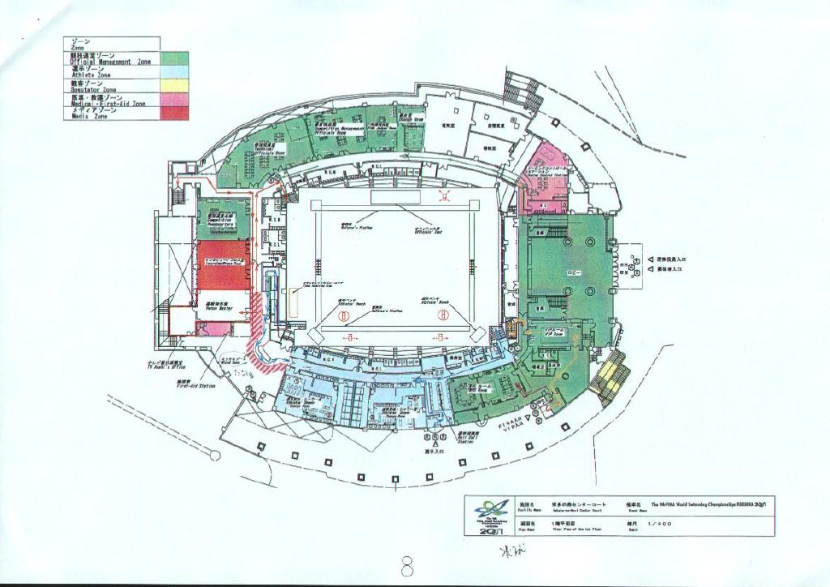
●
○
◎
凡例
○アクセスポイント想定位置
◎ＡＴＭスイッチ想定位置
●ルータ想定位置
○
・ATMスイッチ、ルータ、アクセスポイントの設置場所はプレス室であればどこでもＯＫ
・プレス室に光ファイバー、作業スペース（長机１、イス２）
・ミックスゾーン（共有スペース）にアクセスポイント1箇所

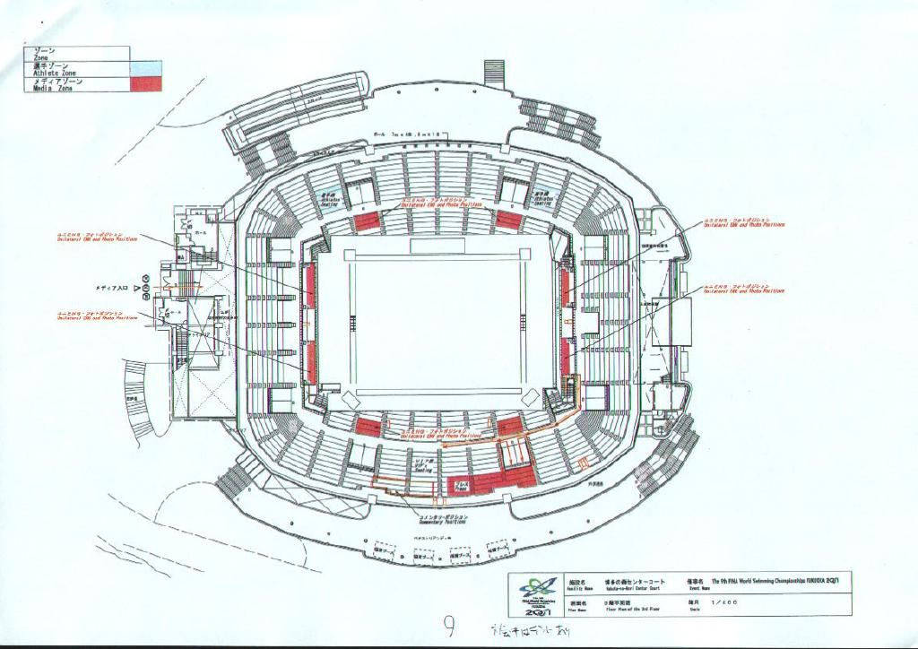
○
・アクセスポイントの設置場所はプレス席であればどこでもＯＫ

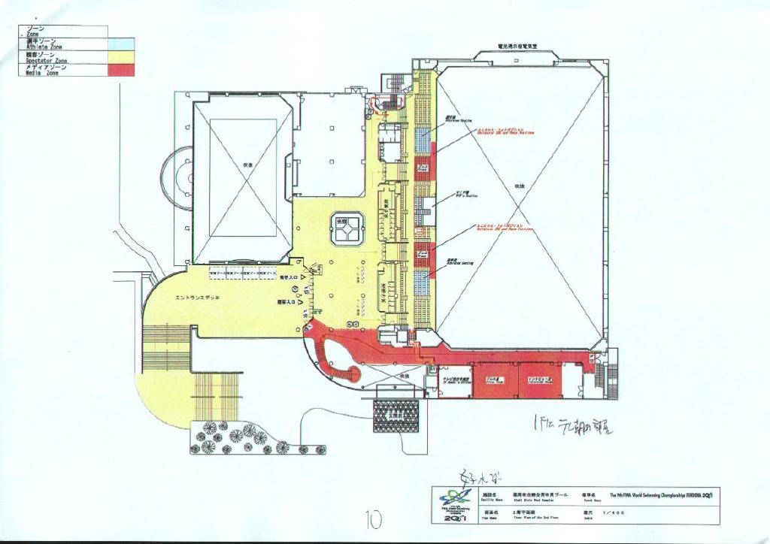
●
○
◎
凡例
○アクセスポイント想定位置
◎ＡＴＭスイッチ想定位置
●ルータ想定位置
○
○
・ATMスイッチ、ルータ、アクセスポイントの設置場所はプレス室であればどこでもＯＫ
・プレス室に光ファイバー、作業スペース（長机１、イス２）
・プレス席２箇所にそれぞれアクセスポイントを設置

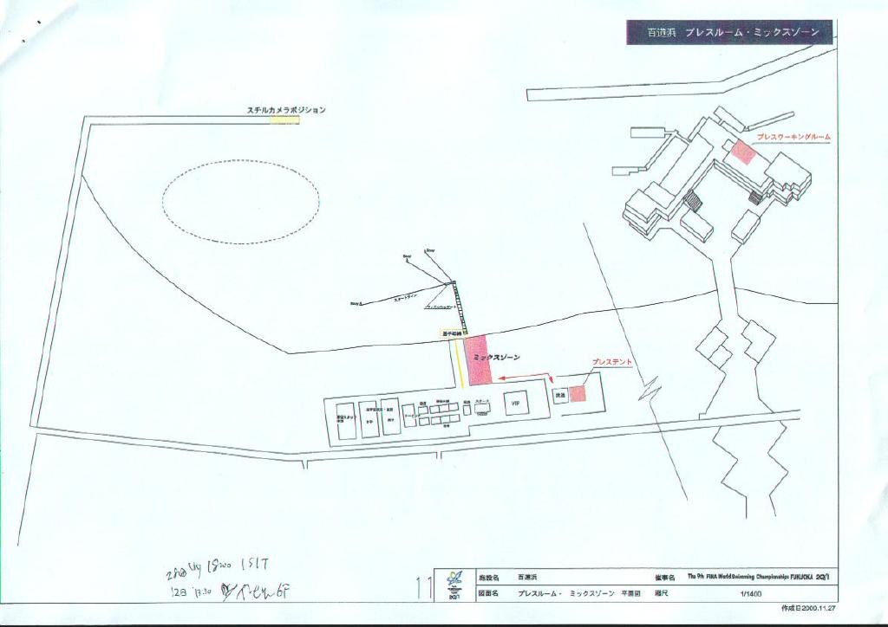
○
○
凡例
○アクセスポイント想定位置
◎ＡＴＭスイッチ想定位置
●ルータ想定位置
□無線ブリッジ想定位置
□
□
・接続は福岡タワーとの無線ＬＡＮを使用する。
・プレスワーキングルームに作業スペース（長机１、イス席２）。

